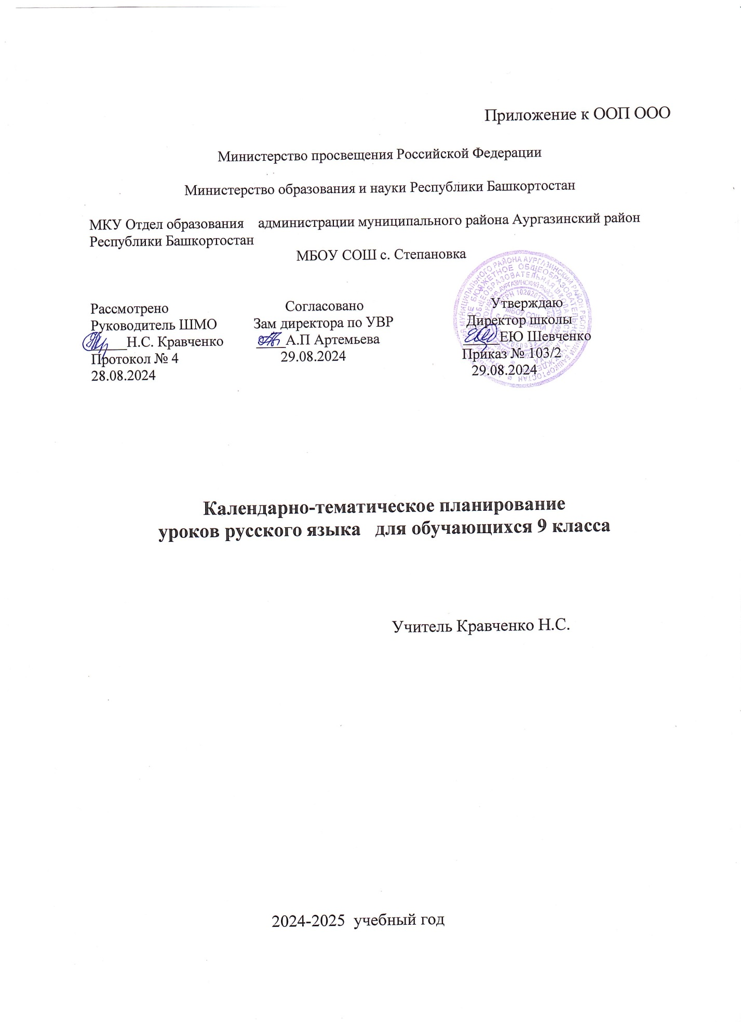

**КАЛЕНДАРНО-ТЕМАТИЧЕСКОЕ ПЛАНИРОВАНИЕ ПО РУССКОМУ ЯЗЫКУ 9 КЛАСС**

|  |  |  |  |  |
| --- | --- | --- | --- | --- |
| **№ п/п** | **Тема   урока** | **Кол-во часов** | **Сроки реализации** | **Коррек-**  **тировка** |
| **I четверть** | | | | |
| **МЕЖДУНАРОДНОЕ ЗНАЧЕНИЕ РУССКОГО ЯЗЫКА - 1 час** | | | | |
| 1 | Русский литературный язык. Международное значение русского языка | 1 | 02.09 |  |
| **ПОВТОРЕНИЕ ИЗУЧЕННОГО В 5 – 8  КЛАССАХ - 11 часов** | | | | |
| 2 | *Повторение.* Устная и письменная речь. Монолог и диалог. Правописание гласных и согласных в приставках и корнях слов | 1 | 04.09 |  |
| 3 | *Повторение.* Стили речи. Правописание ***Н*** и ***НН*** в различных частях речи. Правописание ***НЕ*** со словами | 1 | 06.09 |  |
| 4 | *Повторение.* Словосочетание и предложение. Правописание суффиксов причастий | 1 | 09.09 |  |
| 5 | *Повторение.* Простое предложение и его грамматическая основа. Слитное, раздельное,  дефисное написание слов | 1 | 11.09 |  |
| 6 | *Повторение.* Простое предложение и его грамматическая основа. Правописание омонимичных частей речи | 1 | 13.09- |  |
| 7 | *Повторение.* Предложения с обособленными членами. Обособленные определения | 1 | 16.09 |  |
| 8 | *Повторение.* Предложения с обособленными членами. Обособленные приложения | 1 | 18.09 |  |
| 9 | *Повторение.* Предложения с обособленными членами. Обособленные обстоятельства | 1 | 20.09 |  |
| 10 | *Повторение.* Предложения с обособленными членами. Обособленные дополнения | 1 | 23.09 |  |
| 11 | **Сжатое изложение** | 1 | 25.09 |  |
| 12 | *Повторение.* Предложения с обращением и вводными словами | 1 | 27.09 |  |
| **СЛОЖНОЕ ПРЕДЛОЖЕНИЕ. КУЛЬТУРА РЕЧИ - 3 часа** | | | | |
| 13 | Понятие о сложном предложении. Сложное предложение как единица синтаксиса. Интонация сложного предложения | 1 | 30.09 |  |
| 14 | Основные средства синтаксической связи между частями сложного предложения. Бессоюзные и союзные  сложные предложения. | 1 | 02.10 |  |
| 15 | Разделительные и выделительные знаки препинания между частями сложного предложения. **Домашнее сочинение** «Что такое настоящее искусство?» (по тексту В.Осеевой ОБЗ или по упр. 59) | 1 | 04.10 |  |
| **СЛОЖНОСОЧИНЕННОЕ ПРЕДЛОЖЕНИЕ – 8 часов** | | | | |
| 16 | Понятие о сложносочиненном предложении. Смысловые отношения между частями ССП и способы их выражения | 1 | 07.10 |  |
| 17 | **Контрольный словарный диктант.** Знаки препинания в сложносочиненном предложении с соединительными сочинительными союзами. | 1 | 9.10 |  |
| 18 | Знаки препинания в сложносочиненном предложении с разделительными  и противительными сочинительными союзами. | 1 | 14.10 |  |
| 19 | Разделительные знаки препинания между частями сложносочиненного предложения | 1 | 16.10 |  |
| 20 | Синтаксический и пунктуационный разбор сложносочиненного предложения. | 1 | 18.10 |  |
| 21 | Повторение и обобщение изученного по теме «Сложносочиненное предложение. Культура речи» | 1 | 21.10 |  |
| 22 | **Контрольный диктант** по теме «Сложносочиненное предложение. Культура речи» | 1 | 23.10 |  |
| 23 | Анализ контрольного диктанта. Работа над ошибками | 1 | 25.10 |  |
| **СЛОЖНОПОДЧИНЕННОЕ ПРЕДЛОЖЕНИЕ – 7 часов** | | | | |
| 24 | Понятие о сложноподчиненном предложении. Строение СПП: главная и придаточная часть, их единство | 1 | 6.11 |  |
| 25 | Место придаточного предложения по отношению к главному. Знаки препинания в сложноподчиненном предложении | 1 | 8.11 |  |
| 26 | Резерв | 1 |  |  |
| **II четверть** | | | | |
| 27 | Союзы и союзные слова в сложноподчиненном предложении | 1 | 11 |  |
| 28 | Союзы и союзные слова в сложноподчиненном предложении | 1 | 13 |  |
| 29 | **Сжатое изложение** (текст ОБЗ ФИПИ «Всё дальше уходит Великая Отечественная война в прошлое…») | 1 | 15 |  |
| 30 | Роль указательных слов в сложноподчиненном предложении | 1 | 18 |  |
| 31 | **Контрольный диктант** по теме «Строение сложноподчиненного предложения» | 1 | 20 |  |
| 32 | Анализ контрольного диктанта. Работа над ошибками | 1 | 22 |  |
| **ОСНОВНЫЕ ГРУППЫ СЛОЖНОПОДЧИНЕННЫХ ПРЕДЛОЖЕНИЙ – 31 час** | | | | |
| 33 | Сложноподчиненные предложения с придаточными определительными | 1 | 25 |  |
| 34 | Сложноподчиненные предложения с придаточными определительными | 1 | 27 |  |
| 35 | **Домашнее сочинение** «Что такое сила духа?» | 1 | 29.11 |  |
| 36 | Сложноподчиненные предложения с придаточными изъяснительными | 1 | 2.12 |  |
| 37 | СПП с придаточными обстоятельственными. СПП с придаточными времени и места | 1 | 4 |  |
| 38 | **Контрольный словарный диктант**. СПП с придаточными обстоятельственными. СПП с придаточными времени и места | 1 | 6 |  |
| 39 | СПП с придаточными обстоятельственными. СПП с придаточными причины | 1 | 9 |  |
| 40 | СПП с придаточными обстоятельственными. СПП с придаточными следствия | 1 | 11 |  |
| 41-42 | **Классное сочинение** «Что такое взаимовыручка?» (по тексту ОБЗ ФИПИ) | 2 | 13,16 |  |
| 43 | СПП с придаточными обстоятельственными. СПП с придаточными условия | 1 | 18 |  |
| 44 | СПП с придаточными обстоятельственными. СПП с придаточными уступительными | 1 | 20 |  |
| 45 | СПП с придаточными обстоятельственными. СПП с придаточными цели | 1 | 23 |  |
| 46-47 | СПП с придаточными обстоятельственными. СПП с придаточными образа действия, меры и степени | 2 | 25 |  |
| 48 | Резерв | 1 | 27.12 |  |
| **III четверть** | | | | |
| 49 | СПП с придаточными обстоятельственными. СПП с придаточными сравнения | 1 | 13.01 |  |
| 50 | **Сжатое изложение** (текст ОБЗ ФИПИ «Что такое хорошая книга?») | 1 | 15 |  |
| 51 | СПП с придаточными обстоятельственными. СПП с придаточными сравнения | 1 | 17 |  |
| 52-53 | **Классное  сочинение** «Что такое внутренний мир человека?» или по упр. 166. | 2 | 20 |  |
| 54 | Сложноподчиненное предложение с придаточными разных видов | 1 | 22 |  |
| 55 | Понятие о сложноподчиненных предложениях с несколькими придаточными. Виды подчинительной связи | 1 | 24 |  |
| 56 | Сложноподчиненное предложение с несколькими придаточными. Виды подчинительной связи | 1 | 27 |  |
| 57-58 | Виды подчинительной связи: соподчинение (однородное и неоднородное), последовательное подчинение придаточных | 2 | 29 |  |
| 59 | Синтаксический и пунктуационный разбор сложноподчиненного предложения | 1 | 31.01 |  |
| 60 | Повторение и обобщение изученного по теме «Сложноподчиненное предложение с одним и несколькими придаточными» | 1 | 3.02 |  |
| **БЕССОЮЗНОЕ СЛОЖНОЕ ПРЕДЛОЖЕНИЕ – 15 часов** | | | | |
| 61 | Понятие о бессоюзном сложном предложении, его грамматические особенности. Смысловые отношения между частями БСП | 1 | 5 |  |
| 62 | Интонация в бессоюзных сложных предложениях | 1 | 7 |  |
| 63 | **Сжатое изложение** (текст ОБЗ ФИПИ «Что значит быть культурным человеком?») | 1 | 10 |  |
| 64 | Бессоюзные сложные предложения со значением перечисления. Запятая и точка с запятой в бессоюзном сложном предложении | 1 | 12 |  |
| 65 | Запятая и точка с запятой в бессоюзном сложном предложении. | 1 | 14 |  |
| 66 | **Домашнее сочинение** «Что неуверенность в себе?» | 1 | 17 |  |
| 67 | Бессоюзные сложные предложения со значением причины, пояснения, дополнения. Двоеточие в бессоюзном сложном предложении | 1 | 19 |  |
| 68-69 | Знаки препинания в бессоюзном сложном предложении. Двоеточие в бессоюзном сложном предложении | 2 | 21,24 |  |
| 70 | Бессоюзные сложные предложения со значением противопоставления, времени, условия и следствия. Тире в бессоюзном сложном предложении | 1 | 26 |  |
| 71-72 | Знаки препинания в бессоюзном сложном предложении. Тире в бессоюзном сложном предложении | 2 | 28,3.03 |  |
| 73 | **Контрольный словарный диктант.** Синтаксический и пунктуационный разбор Бессоюзного сложного предложения | 1 | 5 |  |
| 74-75 | Повторение и обобщение изученного по теме «Знаки препинания в бессоюзном сложном предложении» | 2 | 7,10 |  |
| 76 | **Контрольный диктант** по теме «Бессоюзное сложное предложение» | 1 | 12 |  |
| 77 | Анализ контрольного диктанта. Работа над ошибками | 1 | 14 |  |
| 78-79 | Употребление союзной (сочинительной и подчинительной) и бессоюзной связи в сложных предложениях | 2 | 17,19 |  |
| 80 | Резерв | 1 | 21.03 |  |
| **IV четверть** | | | | |
| **СЛОЖНЫЕ ПРЕДЛОЖЕНИЯ С РАЗНЫМИ ВИДАМИ СОЮЗНОЙ И БЕССОЮЗНОЙ СВЯЗИ – 11 часов** | | | | |
| 81 | Сложное предложение с разными видами союзной и бессоюзной связи. Структурные особенности. Основные разновидности | 1 | 2.04 |  |
| 82 | Знаки препинания в сложном предложении с разными видами союзной и бессоюзной связи. | 1 | 4 |  |
| 83 | **Сжатое изложение** по тексту ОГЭ (из ОБЗ ФИПИ «Сущность понятия «власть» заключается…») | 1 | 7 |  |
| 84 | Знаки препинания в сложном предложении с разными видами союзной и бессоюзной связи. | 1 | 9 |  |
| 85-86 | **Классное сочинение** «Что такое счастье?» (из ОБЗ ФИПИ) | 2 | 11,14 |  |
| 87 | Знаки препинания в сложном предложении с разными видами союзной и бессоюзной связи. | 1 | 16 |  |
| 88 | Синтаксический и пунктуационный разбор сложного предложения с различными видами связи | 1 | 18 |  |
| 89 | Публичная речь. | 1 | 21 |  |
| 90 | Повторение и обобщение изученного по теме «Сложное предложение с разными видами союзной и бессоюзной связи» | 1 | 23 |  |
| **ПОВТОРЕНИЕ ИЗУЧЕННОГО В 5-9 КЛАССАХ – 13 часов** | | | | |
| 91 | *Повторение*. Фонетика и графика. Лесика и фразеология. Подготовка к ОГЭ. Средства художественной выразительности | 1 | 25 |  |
| 92 | **Контрольный словарный диктант.** *Повторение.* Морфемика и словообразование | 1 | 28 |  |
| 93 | *Повторение.* Грамматика: морфология и синтаксис. Подготовка к ОГЭ. Словосочетание. Основные виды подчинительной связи. Синтаксическая синонимия | 1 | 30.04 |  |
| 94-95 | *Повторение.* Правописание: орфография и пунктуация. Подготовка к ОГЭ. Правописание приставок. Правописание ***н*** и ***нн*** в разных частях речи. Правописание ***не*** со словами. | 2 | 05,07.05 |  |
| 96-97 | *Повторение.* Правописание: орфография и пунктуация. Подготовка к ОГЭ. Знаки препинания в простом предложении с обособленными членами, вводными конструкциями | 2 | 12,14.05 |  |
| 98-99 | *Повторение.* Правописание: орфография и пунктуация. Подготовка к ОГЭ. Знаки препинания в сложном союзном и бессоюзном предложении. | 2 | 16,19.05 |  |
| 100-101 | *Повторение.* Правописание: орфография и пунктуация. Подготовка к ОГЭ. | 2 | 21,23.05 |  |
| 102 | Резерв | 1 | 26.05 |  |